Fakultet strojarstva, računarstva i elektrotehnike, Mostar
Projektiranje informacijskih sustava

Naziv projekta:

Informacijski sustav za župni ured
„Župa Gradnići“

Verzija: 1.0

Voditelj projekta: Nikola Pehar

Mostar, srpanj 2026.

Sadržaj
1. PRIJEDLOG PROJEKTA 4
1.1. Osnovne informacije 4
1.1.1. Puni naziv projekta 4
1.1.2. Skraćeni naziv projekta 4
1.1.3. Naručitelj projekta 4
1.1.4. Voditelj projekta 4
1.2. Opis problema i predloženog rješenja 5
1.2.1. Kratak opis problema 5
1.2.2. Ciljevi projekta 5
1.2.3. Doseg projekta 5
1.3. Svrha projekta i očekivani rezultati 6
1.3.1. Rezultati 6
1.3.2. Potencijalni korisnici i tržište 6
1.3.3. Kriteriji za mjerenje uspješnosti 6
2. POČETNI (OKVIRNI, GRUBI) PLAN ZA NAREDNE KORAKE 7
3. STUDIJA IZVEDIVOSTI 8
3.1. Uvod 8
3.1.1. Svrha 8
3.1.2. Polazište projekta 8
3.1.3. Metodologija 8
3.2. Opće informacije 8
3.2.1. Trenutno stanje 8
3.2.2. Ciljevi sustava 8
3.2.3. Pretpostavke i ograničenja 9
3.3. Alternative 9
3.3.1. Alternativa 1: Zadržavanje postojećeg načina rada uz manje dorade 9
3.3.2. Alternativa 2: Izrada vlastitog informacijskog sustava 9
3.3.3. Alternativa 3: Nabava gotovog softverskog rješenja 10
3.5. Dodaci 10
3.5.1. Ponderirana alternativa 10
4. IZVORI PORIJEKLA ZAHTJEVA 12
4.1. Intervju s naručiteljem 12
4.2. Intervju s korisnikom 14
4.3. Surogat 16
4.3.1. Odabrani surogat izvori 16
4.3.2. ChurchTrac kao glavni surogat 16
4.3.3. Breeze ChMS kao dopunski surogat 17
4.3.4. Opis uočenih funkcionalnosti 18
4.3.5. Zahtjevi izvedeni iz surogata 18
4.3.6. Kratko obrazloženje odabira surogata 18
4.3.7. Zaključak 19
5. SPECIFIKACIJA ZAHTJEVA 20
5.1. Reprezentativni zahtjevi 20
5.1.1. Poslovni zahtjevi 20
5.1.2. Korisnički zahtjevi 20
5.1.3. Funkcionalni zahtjevi 21
5.1.4. Nefunkcionalni zahtjevi 21
5.2. Model funkcija 22
5.2.1. Dijagram dekompozicije funkcija 22
5.3. Model procesa 23
5.3.1. Dijagram konteksta 23
5.3.2. Pregledni dijagram glavnih procesa 24
5.3.3. Detaljni dijagram odabranog procesa 25
5.4. Model događaja 26
5.4.1. Matrica entiteti/događaji 26
6. SPECIFIKACIJA DIZAJNA 27
6.1. Model podataka 27
6.1.1. Konceptualni model podataka 27
6.1.2. Logički model podataka 28
6.2. Objektni model 29
6.2.1. Dijagram aktivnosti 29
6.2.2. Slučajevi korištenja 30
6.2.3. Dijagram slučajeva korištenja 32
6.2.4. CRC kartica visoke razine 33
6.3. Model arhitekture 35
6.3.1. Dijagram razreda (klasa) 35
6.3.2. Dijagram komponenti 36
6.3.3. Dijagram ugradnje 37
7. UPRAVLJANJE PROJEKTOM 38
7.1. Odabir metodologije 38
7.2. Sastav ekipe i raspodjela resursa 39
8. SLIKE I DODACI 41
8.1. Popis slika 41

1. PRIJEDLOG PROJEKTA

1.1. Osnovne informacije

1.1.1. Puni naziv projekta
Informacijski sustav za župni ured „Župa Granići“

1.1.2. Skraćeni naziv projekta
Župni ured

1.1.3. Naručitelj projekta
Župni ured Granići
Gradnići
Bosna i Hercegovina

1.1.4. Voditelj projekta
Nikola Pehar
Mostar
Bosna i Hercegovina

1.2. Opis problema i predloženog rješenja

1.2.1. Kratak opis problema
Rad župnog ureda temelji se na svakodnevnom prikupljanju, ažuriranju i korištenju različitih
informacija koje su važne za funkcioniranje župe. U okviru župe Gradnići to se odnosi na
objavu župnih obavijesti, praćenje aktualnih događanja, planiranje hodočašća te vođenje
prijava za aktivnosti u kojima sudjeluju župljani.
Takvi se podaci u praksi često evidentiraju na više mjesta istodobno, bez jedinstvenog sustava
koji bi ih povezivao. Dio informacija ostaje u papirnatom obliku, dio u zasebnim
dokumentima ili tablicama, a dio se prenosi usmeno, telefonski ili elektroničkom poštom.
Zbog takvog načina rada informacije se teže prate, sporije se ažuriraju i postoji veća
vjerojatnost da dođe do gubitka važnih podataka.
Poseban problem javlja se kada je u kratkom vremenu potrebno pronaći određene informacije,
provjeriti prijave, ažurirati obavijesti ili imati jasan pregled planiranih aktivnosti. Bez
centraliziranog rješenja administrativni poslovi postaju nepregledni, a organizacija rada manje
učinkovita.

1.2.2. Ciljevi projekta
Cilj projekta je osmisliti i razviti informacijski sustav koji će unaprijediti organizaciju rada
župnog ureda župe Gradnići te omogućiti jednostavnije upravljanje podacima i aktivnostima.

Sustav će omogućiti:
- Sustavno vođenje i objavljivanje obavijesti, novosti i važnih župnih informacija
- Evidencija planiranih hodočašća, i drugih događaja
- Lakši pristup informacijama i bolju preglednost administrativnih podataka

1.2.3. Doseg projekta
Projekt je usmjeren na izradu sustava koji će podržavati osnovne administrativne i
organizacijske procese župnog ureda. Naglasak je stavljen na upravljanje sadržajem i
aktivnostima koje su dio redovitog života župe.
U okviru sustava bit će obuhvaćene funkcionalnosti povezane s unosom, ažuriranjem,
pregledom i pohranom obavijesti, novosti, podataka o hodočašćima te prijava sudionika.
Također će biti omogućeno čuvanje osnovnih informacija o terminima i organizaciji pojedinih
događaja. Sustav će se temeljiti na jedinstvenoj bazi podataka, čime će se omogućiti urednija
evidencija, veća dostupnost podataka i jednostavnije upravljanje cjelokupnim sadržajem.

1.3. Svrha projekta i očekivani rezultati

1.3.1. Rezultati
Rezultat projekta trebao bi biti funkcionalan informacijski sustav koji će župnom uredu
omogućiti da na jednom mjestu vodi i koristi sve ključne informacije potrebne za svakodnevni
rad. Time bi se smanjila ovisnost o ručnom vođenju evidencija i nepovezanim načinima
pohrane podataka.

Očekivana isporuka uključuje:
- Izrađen i upotrebljiv sustav za upravljanje osnovnim sadržajem i aktivnostima župe
- Organizirana baza podataka za pohranu svih relevantnih informacija
- Jednostavno korisničko sučelje prilagođeno potrebama župnog ureda
- Pripremljena prateća dokumentacija potrebna za korištenje i razumijevanje sustava

1.3.2. Potencijalni korisnici i tržište
Najvažniji korisnici sustava bit će osobe koje sudjeluju u radu župnog ureda, prije svega
župnik, administrativni djelatnici i suradnici uključeni u organizaciju župnih aktivnosti. Osim
interne uporabe, pojedini dijelovi sustava mogu biti korisni i župljanima, osobito za
informiranje o novostima, događajima i mogućnostima prijave na određene aktivnosti.
Iako je prijedlog oblikovan prema potrebama župe Gradnići, ovakav sustav može imati širu
primjenu. S obzirom na to da i druge župe imaju slične potrebe u organizaciji obavijesti,
događaja i prijava, sustav se uz manje prilagodbe može koristiti i u drugim župnim uredima ili
sličnim crkvenim ustanovama.

1.3.3. Kriteriji za mjerenje uspješnosti
Projekt će se smatrat uspješnim ako po završetku razvoja budu ostvareni sljedeći ciljevi:

- Razvijena funkcionalnost za upravljanje obavijestima i novostima
- Omogućeno evidentiranje hodočašća, sudionika i osnovnih organizacijskih podataka
- Uspostavljena centralizirana pohrana podataka koja osigurava preglednost i pouzdanost
- Izrađena odgovarajuća dokumentacija za korištenje i razumijevanje sustava

Voditelj projekta: Odobrio:
Karla Fišić prof.dr.sc Krešimir Fertalj

2. POČETNI (OKVIRNI, GRUBI) PLAN ZA NAREDNE KORAKE
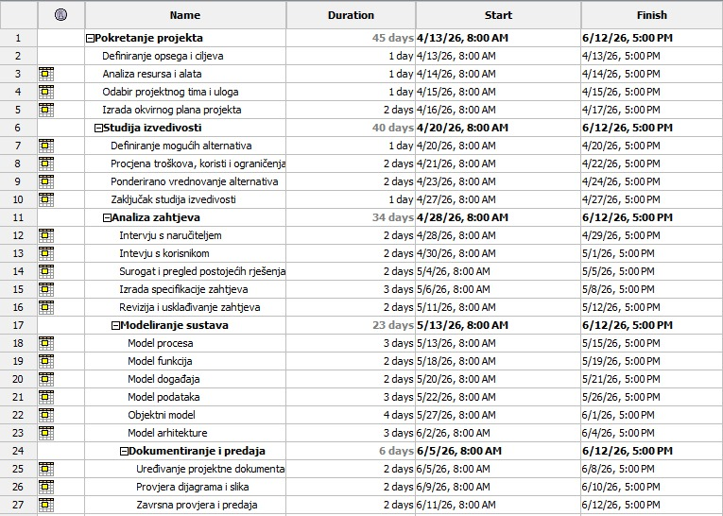
Slika 2.1: Početni plan

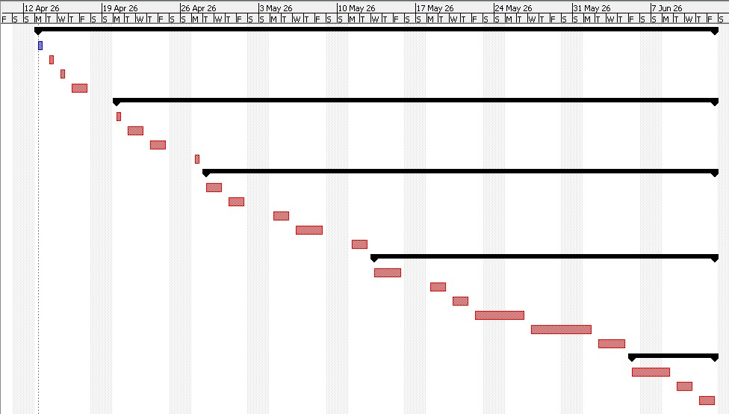
Slika 2.2: Gantogram

3. STUDIJA IZVEDIVOSTI

3.1. Uvod
U ovom poglavlju opisuje se svrha studije izvedivosti, pozadina predloženog projekta, metodologija korištena za predstavljanje studije i reference na materijale korištene u provođenju studije izvedivosti.

3.1.1. Svrha
Svrha ove studije izvedivosti je procijeniti koliko je predloženi projekt informacijskog sustava za župniured „Župa Gradnići” izvediv s organizacijskog, funkcionalnog i praktičnog stajališta. Studija treba pomoći pri odabiru najprikladnijeg pristupa digitalizaciji rada župnog ureda te pokazati koja
alternativa najbolje odgovara stvarnim potrebama projekta.

3.1.2. Polazište projekta
Projekt je nastao kao odgovor na uočene poteškoće u svakodnevnom radu župnog ureda. Podaci o
obavijestima, događajima, hodočašćima i prijavama često se vode ručno ili u više odvojenih alata, što smanjuje preglednost i otežava pravodobno pristupanje informacijama. Potreba za jedinstvenim
rješenjem opravdava razmatranje više alternativa prije konačne odluke o izvedbi sustava.

3.1.3. Metodologija
Studija izvedivosti provedena je metodom ponderiranog vrednovanja alternativa. U analizi su
uspoređene tri moguće alternative izvedbe sustava. Za procjenu je odabrano sedam ključnih
karakteristika, a svaka je opisana, ponderirana i brojčano ocijenjena za sve tri alternative. Ocjene su dane na skali od 1 do 5, pri čemu veća ocjena označava povoljniju alternativu.

3.2. Opće informacije

3.2.1. Trenutno stanje
Trenutni rad župnog ureda u velikoj se mjeri oslanja na papirnatu evidenciju, pojedinačne Word i
Excel dokumente te usmenu i e-mail komunikaciju. Takav način rada je jednostavan za početak, ali dugoročno otežava praćenje podataka, usporava administrativne postupke i povećava mogućnost nenamjernih pogrešaka.

3.2.2. Ciljevi sustava
- Uspostaviti jedinstveno mjesto za upravljanje obavijestima, novostima i župnim događajima,
- omogućiti vođenje evidencije hodočašća i prijava sudionika,
- pojednostaviti pristup važnim informacijama i smanjiti raspršenost podataka,
- omogućiti jednostavno korištenje sustava osobama bez naprednog tehničkog predznanja,
- osigurati dobru osnovu za buduće proširenje sustava dodatnim funkcionalnostima .

3.2.3. Pretpostavke i ograničenja
U izradi studije polazi se od pretpostavke da župni ured raspolaže osnovnom računalnom opremom I pristupom internetu te da je spreman prihvatiti jednostavno digitalno rješenje. Ograničenja projekta odnose se na studentski karakter rada, ograničeno vrijeme razvoja i potrebu da sustav ostane fokusiran na temeljne funkcionalnosti već definirane u prijedlogu projekta.

3.3. Alternative
Ovo poglavlje razmatra različite alternative za razvoj aplikacije za župni ured. Svaka alternativa će biti opisana i analizirana kako bi se usporedili troškovi i koristi, kao i utjecaj na operacije sustava.

3.3.1. Alternativa 1: Zadržavanje postojećeg načina rada uz manje dorade

3.3.1.1. Opis
Ova alternativa podrazumijeva nastavak rada kroz papirnatu evidenciju, Word/Excel datoteke i
eventualno korištenje pomoćnih alata kao što su obrasci ili zajedničke tablice. Ne uvodi se cjelovit
informacijski sustav, nego se postojeći način rada samo djelomično uređuje.

3.3.1.2. Prednosti i mane
Prednosti:
- najmanji početni trošak
- nema potrebe za složenom implementacijom
- korisnici nastavljaju raditi u već poznatom okruženju

Mane:
- podaci ostaju raspršeni na više mjesta
- nema stvarne centralizacije ni automatizacije
- ograničene mogućnosti nadogradnje i kontrole pristupa

3.3.2. Alternativa 2: Izrada vlastitog informacijskog sustava

3.3.2.1. Opis
Ova alternativa podrazumjeva razvoj novog sustava posebno prilagođenog potrebama župnog ureda Župe Gradnići. Sustav bi obuhvatio upravljanje obavijestima, događajima, hodočašćima i prijavama, uz mogućnost kasnijeg proširenja dodatnim modulima.

3.3.2.2. Prednosti i mane

Prednosti:
- najveća prilagodljivost stvarnim potrebama župe
- mogućnost razvoja samo onih funkcionalnosti koje su doista potrebne
- veća kontrola nad strukturom podataka, korisničkim ulogama i budućim nadogradnjama
Mane:
- potrebno više vremena za analizu, razvoj i testiranj
- veći početni napor u usporedbi s drugim alternativama
- zahtijeva planiranje održavanja i daljnjeg razvoja

3.3.3. Alternativa 3: Nabava gotovog softverskog rješenja

3.3.3.1. Opis
Ova alternativa uključuje korištenje već postojećeg programa ili web rješenja slične namjene. Takav sustav može brzo ponuditi dio potrebnih funkcionalnosti, ali ne mora u potpunosti odgovarati specifičnostima rada župnog ureda i lokalnom kontekstu projekta.

3.3.3.2. Prednosti i mane
Prednosti:
- brža implementacija u odnosu na vlastiti razvoj
- postoji gotova korisnička podrška i dokumentacija
- manji razvojni napor s korisničke strane

Mane:
- ograničena prilagodba specifičnim zahtjevima
- ovisnost o vanjskom dobavljaču i licenci
- moguće funkcionalne ili jezične neusklađenosti s lokalnim potrebama

3.5. Dodaci

3.5.1. Ponderirana alternativa
Za usporedbu alternativa korišteno je sedam ključnih karakteristika. Svaka karakteristika ima ponder
koji označava njezinu važnost u ukupnoj procjeni. Ocjene su dane na skali od 1 do 5:
• 1 – vrlo nepovoljno rješenje
• 2 – djelomično prihvatljivo rješenje
• 3 – zadovoljavajuće rješenje
• 4 – dobro rješenje
• 5 – vrlo povoljno rješenje

Karakteristika | Opis | Ponder | Alt. 1 | Alt. 2 | Alt. 2
Funkcionalna prilagodljivost | Koliko alternativa može zadovoljiti konkretne  potrebe župnog ureda bez većih kompromisa. | 20% | 2 | 5 | 3
Trošak uvođenja | Koliki su početni troškovi pokretanja i  stavljanja sustava u uporabu. | 15% | 5 | 2 | 3
Vrijeme implementacije | Koliko je vremena potrebno da rješenje  postane stvarno upotrebljivo. | 10% | 5 | 2 | 4
Jednostavnost  korištenja | Koliko je rješenje pregledno i razumljivo  krajnjim korisnicima. | 10% | 3 | 4 | 4
Sigurnost i privatnost podataka | U kojoj mjeri rješenje omogućuje kontrolu  pristupa i sigurniju pohranu podataka. | 15% | 2 | 4 | 3
Mogućnost buduće nadogradnje | Koliko je jednostavno kasnije proširiti sustav  novim funkcionalnostima. | 15% | 1 | 5 | 3
Novisnost I kontrola nad sustavom | Koliko korisnik ima kontrolu nad podacima,  pravilima rada i daljnjim razvojem sustava | 15% | 1 | 5 | 2
Ukupni ponderirani rezultat | Zbroj umnožaka pondera i ocjena za svaku  alternativu. | 100% | 2,55 | 4,00 | 3,05

Zaključak:
Na temelju provedene studije izvedivosti može se zaključiti da je za projekt informacijskog sustava
župnog ureda najprikladnija alternativa izrada vlastitog rješenja. Upravo ta opcija najuspješnije
povezuje zahtjeve projekta s realnim potrebama korisnika: omogućuje prilagodbu funkcionalnosti,
sigurniju organizaciju podataka i dobru osnovu za daljnji razvoj.
Za potrebe studentskog projekta ova je alternativa dodatno opravdana jer omogućuje jasno definiranje opsega sustava, razvoj modula koji su izravno vezani uz župni ured te prikaz cjelovitog procesa projektiranja informacijskog sustava – od analize zahtjeva do prijedloga rješenja.

4. IZVORI PORIJEKLA ZAHTJEVA

4.1. Intervju s naručiteljem
Intervjuer: Dobar dan, hvaljen Isus i Marija, fra Nikola! Hvala Vam što ste izdvojili vrijeme za
ovaj kratki razgovor. Kao student računarstva, radim na razvoju informacijskog sustava koji bi
trebao unaprijediti organizaciju i vođenje podataka u župnom uredu.

Intervjuer: Cilj ovog intervjua je bolje razumjeti Vaše potrebe, način rada i izazove s kojima se
susrećete u svakodnevnom radu, kako bi predloženi sustav bio što korisniji, jednostavniji i
prilagođen stvarnim potrebama župe. Intervju se sastoji od nekoliko pitanja vezanih uz postojeći
način rada i očekivanja od budućeg sustava.

Naručitelj: Uvijek bio hvaljen! Hvala Vama na dolasku i drago mi je da ste dobili upravo ovu
temu. Možemo započeti.

Intervjuer: Koji su, po Vašem mišljenju, najveći problemi u sadašnjem načinu vođenja
informacija u župnom uredu?

Naručitelj: Trenutno je najveći problem to što se informacije vode na više različitih mjesta. Dio
podataka bilježi se ručno, dio ostaje u papirima, a dio u raznim dokumentima i tablicama. Zbog
toga je teže brzo pronaći potrebne informacije, pratiti prijave i imati jasan pregled svega što se
događa u župi.

Intervjuer: Koje biste funkcionalnosti smatrali najvažnijima u novom informacijskom sustavu?

Naručitelj: Najvažnije bi bilo da sustav omogući jednostavno objavljivanje i pregled obavijesti i
novosti, vođenje evidencije o hodočašćima i drugim događajima te pregled prijava župljana za
pojedine aktivnosti. Također bi bilo korisno imati pregled termina i mogućnost lakšeg praćenja
planiranih događanja.

Intervjuer: Na koji način očekujete da bi takav sustav olakšao rad župnog ureda?

Naručitelj: Prije svega, olakšao bi organizaciju. Kada su svi podaci na jednom mjestu, rad je
puno pregledniji i jednostavniji. Manje je mogućnosti za pogreške, informacije su dostupnije, a i
samo planiranje aktivnosti bilo bi brže i učinkovitije.

Intervjuer: Tko bi prema Vašem mišljenju najviše koristio ovaj sustav?

Naručitelj: Najviše bi ga koristili župnik i osobe koje pomažu u administrativnim poslovima
župe. Osim toga, određeni dio sustava mogao bi biti koristan i župljanima, primjerice za pregled
obavijesti, novosti i informacija o hodočašćima ili drugim događajima.

Intervjuer: Smatrate li važnim da sustav bude jednostavan za korištenje i osobama koje nemaju
napredno informatičko znanje?

Naručitelj: Svakako. Sustav treba biti pregledan, jasan i jednostavan za uporabu. Nije cilj imati
složeno rješenje, nego alat koji će stvarno pomoći u radu i koji će se moći koristiti bez posebne
tehničke obuke.

Intervjuer: Koje sigurnosne zahtjeve očekujete od ovakvog sustava?

Naručitelj: Važno je da podaci budu zaštićeni i da ne može svatko pristupati svemu. Trebale bi
postojati određene razine pristupa, tako da administratori mogu uređivati sadržaj, a ostali
korisnici pregledavati samo ono što im je dopušteno. Time bi se zaštitila privatnost i osigurala
točnost podataka.

Intervjuer: Kako biste znali da je sustav uspješno izrađen i uveden u uporabu?

Naručitelj: Smatrao bih sustav uspješnim ako bi nam omogućio lakše i brže upravljanje
informacijama, ako bi bio jednostavan za korištenje i ako bi uistinu olakšao svakodnevni rad
župnog ureda. Najvažnije je da bude praktičan i koristan u stvarnim situacijama.

4.2. Intervju s korisnikom
Intervjuer: Dobar dan! Hvala Vam što ste pristali sudjelovati u ovom razgovoru. U sklopu
projekta razvoja informacijskog sustava za župni ured želim bolje razumjeti potrebe osobe koja
bi sustav koristila u svakodnevnom radu. Cilj intervjua je saznati koje su Vam funkcionalnosti
najvažnije, koji se problemi javljaju u praksi i na koji bi način novi sustav mogao olakšati
administrativne i organizacijske poslove u župi Gradnići.

Korisnik: Dobar dan! Drago mi je da mogu pomoći. Smatram da bi ovakav sustav bio vrlo
koristan jer se u svakodnevnom radu susrećemo s puno različitih informacija koje nije uvijek
lako pratiti i organizirati.

Intervjuer: Koje zadatke najčešće obavljate u župnom uredu, a koji bi se mogli poboljšati
uvođenjem informacijskog sustava?

Korisnik: Najčešće se radi o vođenju obavijesti i novosti, praćenju termina i događaja,
evidentiranju prijava za hodočašća te općenito o organizaciji informacija koje trebaju biti
dostupne i točne. Trenutno se dosta toga vodi ručno ili u više različitih dokumenata, pa to zna
oduzimati vrijeme i stvarati nepreglednost.

Intervjuer: S kojim se problemima najčešće susrećete kod sadašnjeg načina rada?

Korisnik: Najveći je problem što informacije nisu na jednom mjestu. Kada trebamo nešto brzo
provjeriti, često moramo otvarati više datoteka, pregledavati bilješke ili tražiti podatke u
starijim zapisima. To usporava rad i povećava mogućnost da se nešto previdi ili pogrešno
evidentira.

Intervjuer: Koje biste mogućnosti željeli imati u novom sustavu kako bi Vam rad bio
jednostavniji?

Korisnik: Voljela bih da sustav omogući jednostavan unos i uređivanje obavijesti, pregled
svih planiranih događaja na jednom mjestu, evidenciju prijava za hodočašća te mogućnost
brzog pretraživanja podataka. Važno mi je i da su informacije pregledno prikazane kako bi se
lako moglo vidjeti što je aktualno i što treba ažurirati.

Intervjuer: Koliko Vam je važna jednostavnost korištenja sustava?

Korisnik: To mi je jako važno. Sustav treba biti razumljiv i pregledan, bez kompliciranih
koraka. Korisniku bi trebalo biti jasno gdje se što unosi, kako se dolazi do podataka i na koji se
način mogu napraviti osnovne izmjene bez dodatnih poteškoća.

Intervjuer: Bi li Vam koristilo da određene informacije budu dostupne i župljanima?

Korisnik: Da, svakako. Bilo bi korisno da župljani mogu pregledati obavijesti, novosti i
osnovne informacije o događajima, a još bolje ako bi se za određene aktivnosti, poput
hodočašća, mogli prijaviti putem sustava. Time bi se smanjila potreba za ručnim zapisivanjem i
dodatnim kontaktiranjem.

Intervjuer: Što očekujete kada je riječ o sigurnosti i pristupu podacima?

Korisnik: Očekujem da podaci budu zaštićeni i da ne mogu svi korisnici mijenjati sve
informacije. Bilo bi dobro da postoje različite razine pristupa, tako da neke osobe mogu samo
pregledavati sadržaj, a druge unositi i uređivati podatke. Na taj način bi sustav bio sigurniji i
pouzdaniji.

Intervjuer: Kada biste smatrali da je ovakav sustav uspješno uveden u rad?

Korisnik: Sustav bi bio uspješan ako bi nam stvarno uštedio vrijeme, pojednostavio
svakodnevne zadatke i omogućio da sve važne informacije budu pregledne i lako dostupne.
Najvažnije je da olakša rad, a ne da uvede dodatnu složenost.

Zaključak: Na temelju intervjua može se zaključiti da korisnik očekuje jednostavan, pregledan
i siguran informacijski sustav koji će objediniti važne informacije o radu župnog ureda,
olakšati administrativne poslove te omogućiti bolju organizaciju obavijesti, događaja i prijava.

4.3. Surogat

4.3.1. Odabrani surogat izvori
Za izradu surogata odabrana su dva postojeća rješenja iz domene upravljanja crkvenim aktivnostima te jedan dopunski tržišni izvor. Ta rješenja nisu identična planiranom sustavu, ali sadrže dovoljno slične funkcionalnosti kao što su događaji, prijave, kalendar aktivnosti i centralizirano upravljanje podacima.

Izvor | URL
ChurchTrac - Event Features | https://www.churchtrac.com/features_events
ChurchTrac - Registrations Overview | https://www.churchtrac.com/support/events/registrations-overview
Breeze ChMS - Events and Forms | https://www.breezechms.com/
Capterra - Church Management Software | https://www.capterra.com/church-management-software/

4.3.2. ChurchTrac kao glavni surogat
ChurchTrac je odabran kao glavni surogat zato što na svojim stranicama prikazuje funkcionalnosti koje su vrlo bliske planiranom sustavu za župni ured. Na stranici "Event Features" istaknuto je da sustav omogućuje planiranje događaja, praćenje prisutnosti, upravljanje sudionicima, objavu događaja te online registraciju. Na stranici "Getting Started with Registrations" dodatno je vidljivo da se mogu prikupljati prijave, postavljati pitanja u obrascu, ručno dodavati sudionici i pratiti status prijava i uplata.

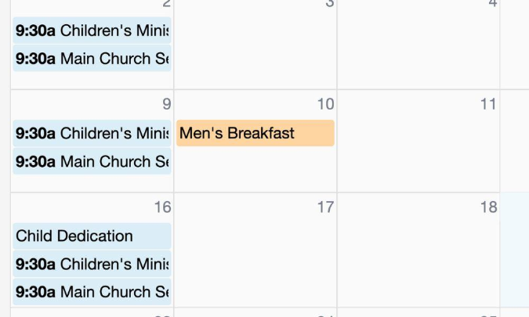
Slika 4.1: Prikaz kalendara događaja na stranici ChurchTrac

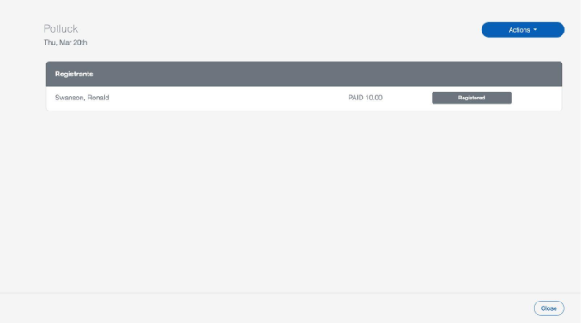

Slika 4.2: Primjer prikaza upravljanja prijavama na događaje

4.3.3. Breeze ChMS kao dopunski surogat
Breeze ChMS je korišten kao dopunski surogat jer na svojoj službenoj stranici prikazuje jednostavan model organizacije župnih događaja i prikupljanja prijava. Naglasak je stavljen na centralni kalendar, brzo kreiranje i ažuriranje događaja, dodjelu prostora i resursa te javne obrasce za prijavu i registraciju. Posebno je korisno što sustav povezuje prijavne obrasce s pohranjenim podacima o korisnicima, čime se potvrđuje vrijednost centralizirane evidencije.

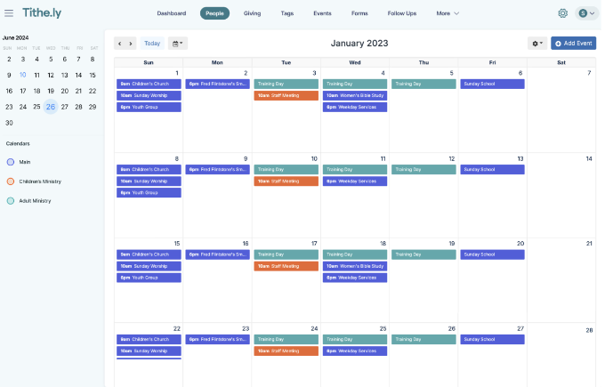

Slika 4.3: Primjer prikaza organizacije događaja na stranici Breeze ChMS

4.3.4. Opis uočenih funkcionalnosti
Upravljanje događajima i aktivnostima: Oba analizirana rješenja imaju naglasak na planiranju i prikazu događaja kroz kalendar ili zasebne evidencije aktivnosti. To je izravno primjenjivo na
vođenje župnih događaja, susreta i hodočašća.
Online prijave i registracije: ChurchTrac i Breeze podržavaju prijave putem obrazaca. Iz toga se može zaključiti da i sustav za župni ured treba omogućiti digitalnu prijavu župljana na hodočašća i druge aktivnosti.
Pregled prijavljenih sudionika: ChurchTrac prikazuje pregled registranata, mogućnost izmjene prijava i upravljanje sudionicima. Takva funkcionalnost je važna i za župni ured zbog lakšeg praćenja prijava.
Centralizirana pohrana podataka: Breeze naglašava povezivanje prijava s pohranjenim profilima, a ChurchTrac upravljanje registracijama i događajima iz jednog sustava. To potvrđuje potrebu da podaci budu pohranjeni u jedinstvenoj bazi.
Javna dostupnost odabranih informacija: ChurchTrac navodi objavu događaja i dijeljenje preko web stranice, dok Breeze koristi javne obrasce za prijavu. Iz toga proizlazi potreba da dio sadržaja
bude dostupan župljanima bez administratorskog pristupa.

4.3.5. Zahtjevi izvedeni iz surogata
Na temelju analize navedenih surogata mogu se izdvojiti sljedeći početni zahtjevi za projekt
informacijskog sustava župnog ureda:

- Sustav treba omogućiti unos, uređivanje, brisanje i pregled župnih događaja i aktivnosti
- Sustav treba sadržavati modul za evidenciju hodočašća s osnovnim informacijama kao što su naziv, datum, opis i eventualni broj mjesta
- Sustav treba omogućiti elektroničku prijavu župljana na hodočašća i druge aktivnosti putem obrasca
- Ovlašteni korisnici župnog ureda trebaju imati pregled svih zaprimljenih prijava te mogućnost njihove izmjene i potvrde.
- Sustav treba pohranjivati osnovne podatke o prijavljenim osobama u centraliziranoj bazi podataka.
- Odabrane informacije, poput najavljenih aktivnosti i otvorenih prijava, trebaju biti javno dostupne korisnicima
- Sustav treba omogućiti pregled organizacije aktivnosti kroz jedinstven i pregledan kalendar ili listu događaja
- Sučelje sustava treba biti jednostavno i prilagođeno korisnicima koji nemaju napredno informatičko znanje

4.3.6. Kratko obrazloženje odabira surogata
Kao dopunska potvrda odabira korišten je i Capterra pregled kategorije church management software. Na toj stranici se kao tipične funkcionalnosti navode upravljanje članovima, upravljanje događajima, online prijave, komunikacija i administrativna podrška crkvenim organizacijama. To dodatno potvrđuje da je odabrani surogat prikladan za izvođenje zahtjeva u projektu župnog ureda. Budući da je projekt za župu Gradnići manjeg opsega, nisu preuzete sve funkcionalnosti postojećih sustava. Preuzete su samo one koje su stvarno relevantne za temu projekta: obavijesti i aktivnosti, hodočašća, prijave župljana te pregledna organizacija podataka.

4.3.7. Zaključak
Analiza surogata pokazala je da postojeća rješenja za upravljanje crkvenim aktivnostima već sadrže niz funkcionalnosti koje mogu poslužiti kao kvalitetna osnova za definiranje zahtjeva vlastitog projekta. Na temelju promatranih rješenja izdvojeni su zahtjevi koji se odnose na upravljanje događajima, evidenciju hodočašća, prijave korisnika i centraliziranu pohranu podataka. Time je surogat poslužio kao koristan i vjerodostojan izvor porijekla zahtjeva za informacijski sustav župnog ureda "Župa Gradnići".

5. SPECIFIKACIJA ZAHTJEVA

5.1. Reprezentativni zahtjevi

5.1.1. Poslovni zahtjevi

5.1.1.1. Učinkovitije vođenje poslova župnog ureda
Potrebno je omogućiti digitalnu potporu za svakodnevne administrativne i organizacijske
poslove župe, kako bi se smanjila ovisnost o ručnom unosu podataka i vođenju evidencija u
više nepovezanih alata. Sustav treba pridonijeti bržem radu župnog ureda, manjem broju pogrešaka pri unosu i lakšem praćenju aktualnih aktivnosti.

5.1.1.2. Veća preglednost i dostupnost informacija
Informacije koje su važne za župni ured i župnu zajednicu trebaju biti jasno strukturirane i dostupne na jednom mjestu. Posebno je važno omogućiti jednostavan pregled obavijesti, planiranih događaja i hodočašća, kako bi korisnici mogli lakše doći do točnih i ažurnih podataka.

5.1.1.3. Jedinstvena evidencija podataka
Sustav treba objediniti osnovne evidencije vezane uz rad župe i tako zamijeniti sadašnji način rada u kojem se podaci čuvaju u papirnatom obliku, zasebnim dokumentima i tablicama. Time bi se osigurala veća dosljednost podataka, bolja organizacija i jednostavnije upravljanje informacijama u svakodnevnom radu.

5.1.2. Korisnički zahtjevi

5.1.2.1. Jednostavno korištenje sustava za djelatnike
Korisničko sučelje mora biti dovoljno pregledno i razumljivo da ga mogu koristiti župnik i osobe koje sudjeluju u administrativnim poslovima, bez potrebe za naprednim informatičkim znanjem. Unos i izmjena podataka trebaju biti mogući kroz jasan i logičan raspored funkcionalnosti.

5.1.2.2. Pregled osnovnih informacija za župljane
Župljanima treba omogućiti pristup javno dostupnim informacijama, kao što su obavijesti, najave događaja i podaci o planiranim hodočašćima. Na taj način sustav ne služi samo internim korisnicima, nego i poboljšava komunikaciju između župnog ureda i župne zajednice.

5.1.2.3. Upravljanje događajima i prijavama
Djelatnici župnog ureda trebaju imati mogućnost jednostavnog vođenja događaja i aktivnosti koje župa organizira, uz evidentiranje prijava sudionika. Korisnicima treba omogućiti jasan pregled dostupnih aktivnosti te jednostavan način prijave na one događaje za koje je prijava predviđena.

5.1.2.4. Brz pregled prijavljenih sudionika
Ovlašteni korisnici sustava trebaju imati mogućnost pregleda popisa prijavljenih osoba za pojedino hodočašće ili aktivnost. Takav pregled treba olakšati organizaciju, provjeru podataka i pripremu potrebnih informacija prije održavanja događaja.

5.1.3. Funkcionalni zahtjevi

5.1.3.1. Upravljanje obavijestima i novostima
Sustav mora omogućiti ovlaštenim korisnicima unos, uređivanje, brisanje i pregled župnih obavijesti i novosti. Prilikom unosa nove obavijesti potrebno je evidentirati najmanje naslov, datum objave i tekst sadržaja, a sustav mora omogućiti i naknadnu izmjenu već objavljenih informacija.
5.1.3.2. Evidencija hodočašća i aktivnosti
Sustav mora omogućiti evidentiranje planiranih hodočašća i drugih župnih aktivnosti, uključujući osnovne podatke kao što su naziv, datum održavanja, opis i eventualno broj raspoloživih mjesta. Podaci o aktivnostima trebaju biti dostupni za pregled ovlaštenim korisnicima, a odabrani sadržaji i javnom dijelu sustava.
5.1.3.3. Elektronička prijava na hodočašće
Sustav mora omogućiti korisnicima prijavu na hodočašće putem obrasca. Prilikom prijave potrebno je prikupiti osnovne identifikacijske i kontakt podatke sudionika, a sustav mora pohraniti dostavljene podatke na način koji omogućuje njihovu kasniju provjeru i obradu.

5.1.3.4. Pregled i obrada prijava
Sustav mora omogućiti djelatnicima župnog ureda pregled pristiglih prijava za pojedino hodočašće ili događaj. Ovlašteni korisnik treba moći provjeriti unesene podatke, pregledati popis prijavljenih sudionika i koristiti te informacije u daljnjoj organizaciji aktivnosti.

5.1.3.5. Evidencija termina i rasporeda aktivnosti
Sustav mora omogućiti vođenje osnovnih termina i rasporeda za aktivnosti koje se redovito održavaju u župi. Na taj način djelatnici mogu lakše planirati i pratiti događaje, a korisnici dobivaju jasniji pregled rasporeda i vremena održavanja pojedinih aktivnosti.

5.1.4. Nefunkcionalni zahtjevi
- Sigurnost podataka: Sustav mora osigurati zaštitu osobnih i organizacijskih podataka te omogućiti pristup samo ovlaštenim korisnicima.
- Pouzdanost i dostupnost: Aplikacija treba raditi stabilno i omogućiti korištenje bez čestih prekida ili gubitka podataka.
- Prilagodljivost i nadogradivost: Rješenje treba biti dovoljno fleksibilno da se u budućnosti mogu dodavati nove funkcionalnosti bez potrebe za potpunom izradom sustava ispočetka.
- Usklađenost s propisima: Sustav mora biti oblikovan tako da se pri obradi i pohrani osobnih podataka poštuju važeći propisi i pravila zaštite podataka.

5.2. Model funkcija

5.2.1. Dijagram dekompozicije funkcija
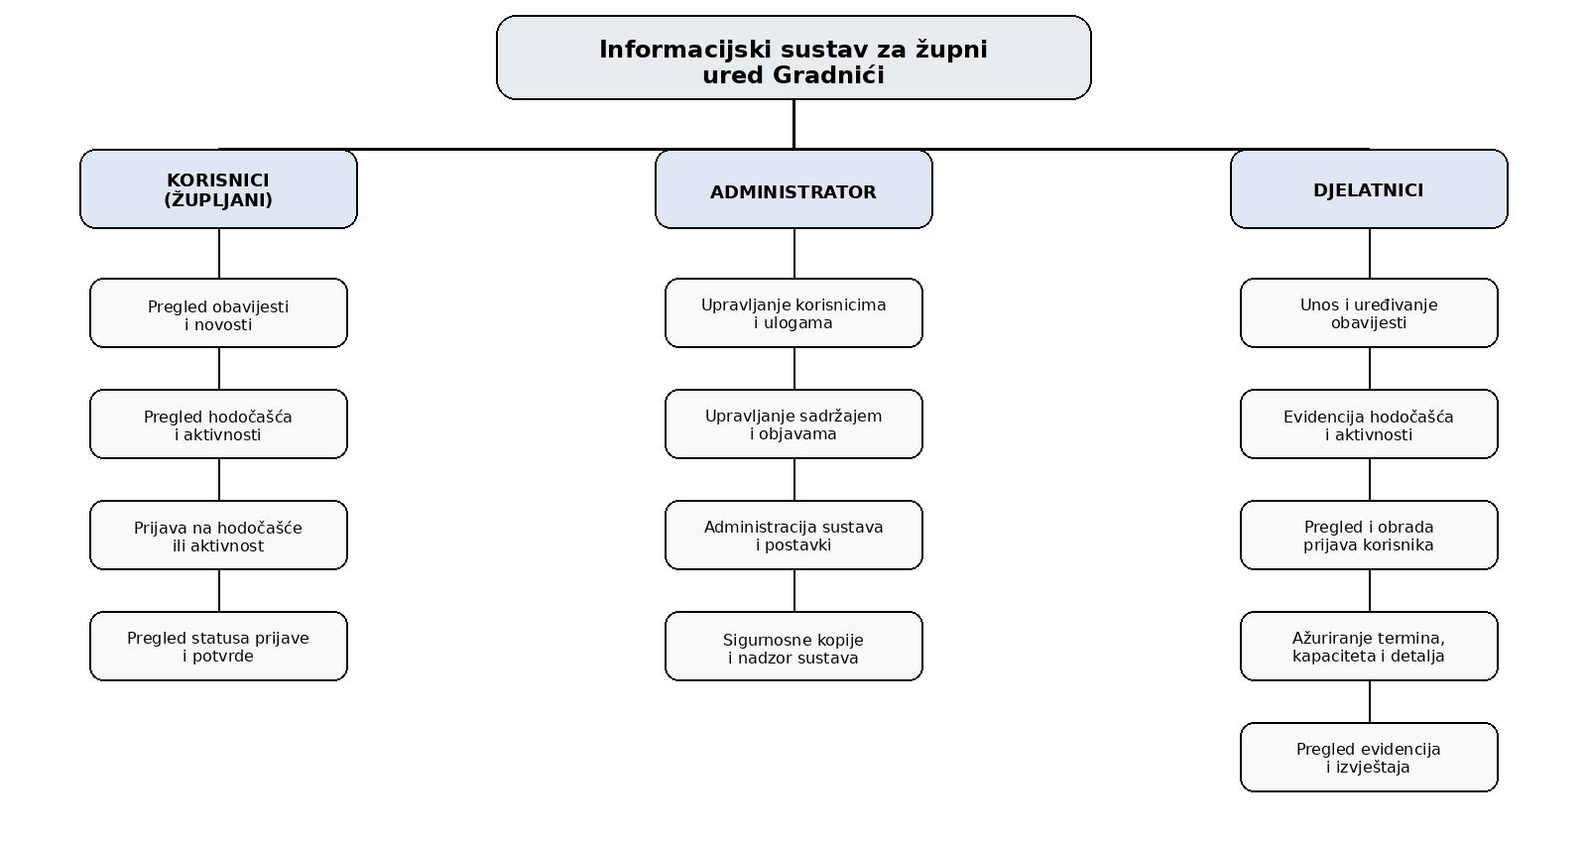

Slika 5.1: Model funkcija

5.3. Model procesa

5.3.1. Dijagram konteksta
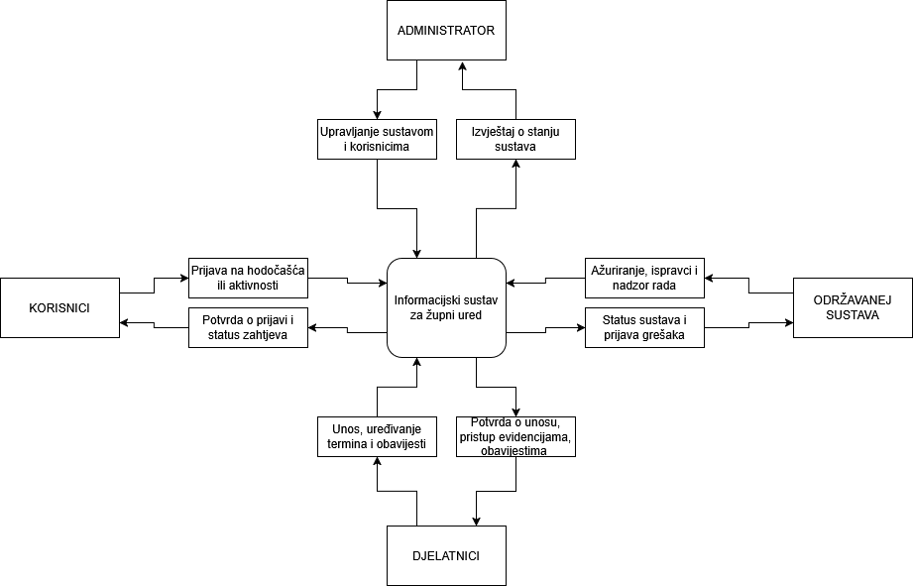

Slika 5.2: Dijagram konteksta razine 0

5.3.2. Pregledni dijagram glavnih procesa

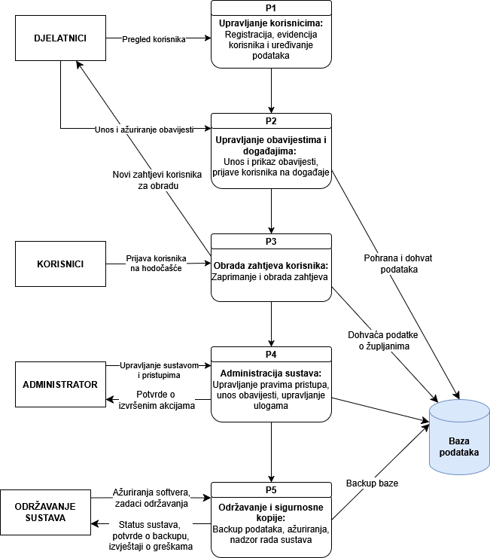

Slika 5.3: Dijagram konteksta razine 1

5.3.3. Detaljni dijagram odabranog procesa
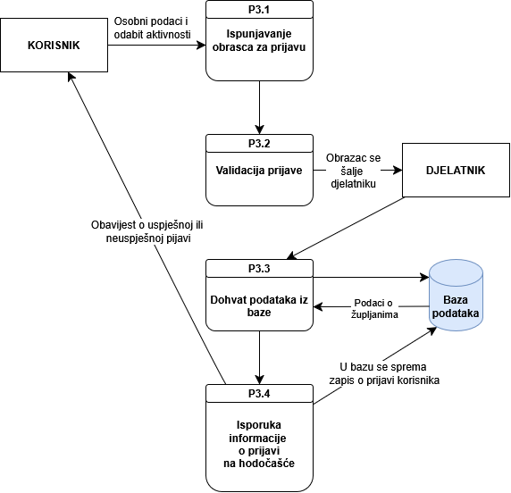

Slika 5.4: Dijagram konteksta razine 2

5.4. Model događaja

5.4.1. Matrica entiteti/događaji
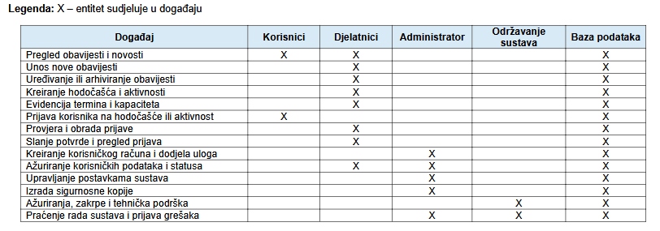
Slika 5.5: Matrica entiteti – događaji

6. SPECIFIKACIJA DIZAJNA

6.1. Model podataka

6.1.1. Konceptualni model podataka
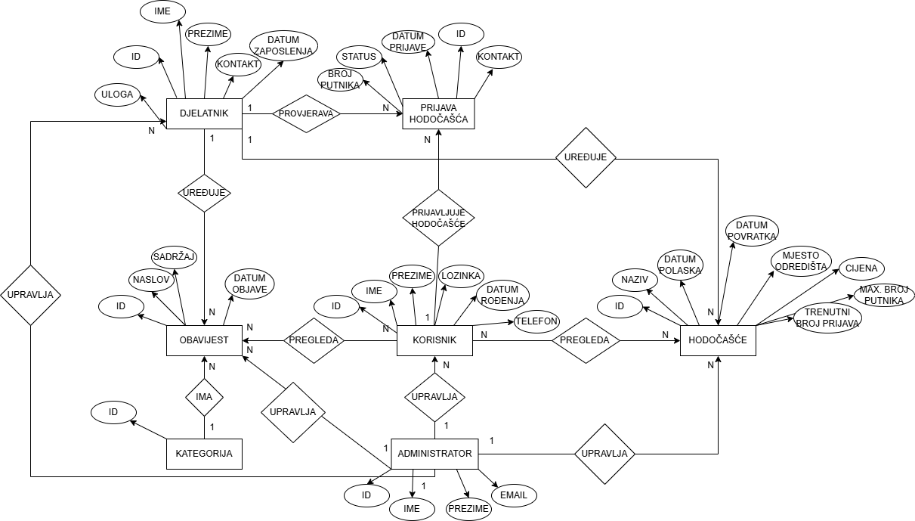

Slika 6.1: Konceptualni model

6.1.2. Logički model podataka
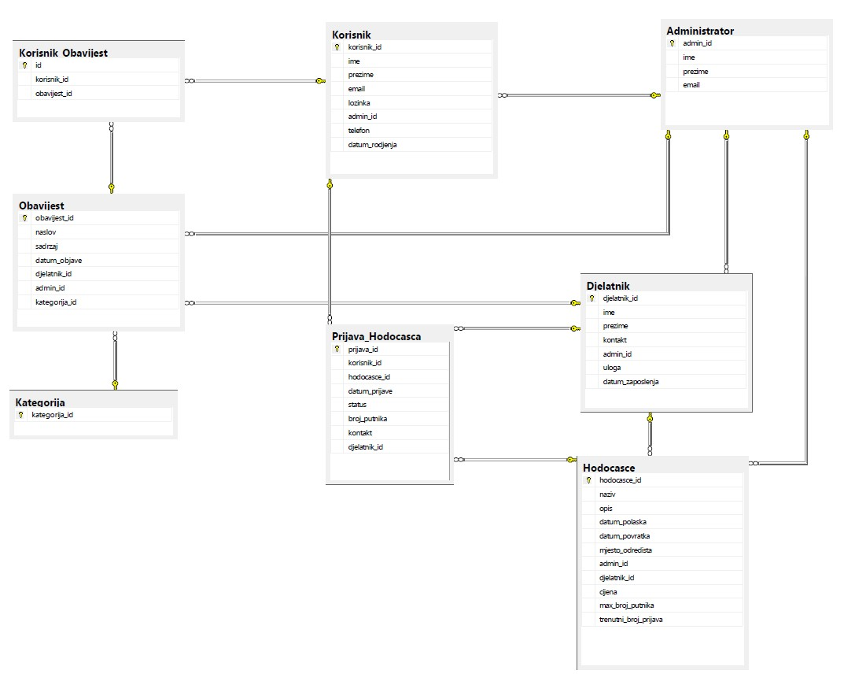

Slika 6.2: Logički model

6.2. Objektni model

6.2.1. Dijagram aktivnosti
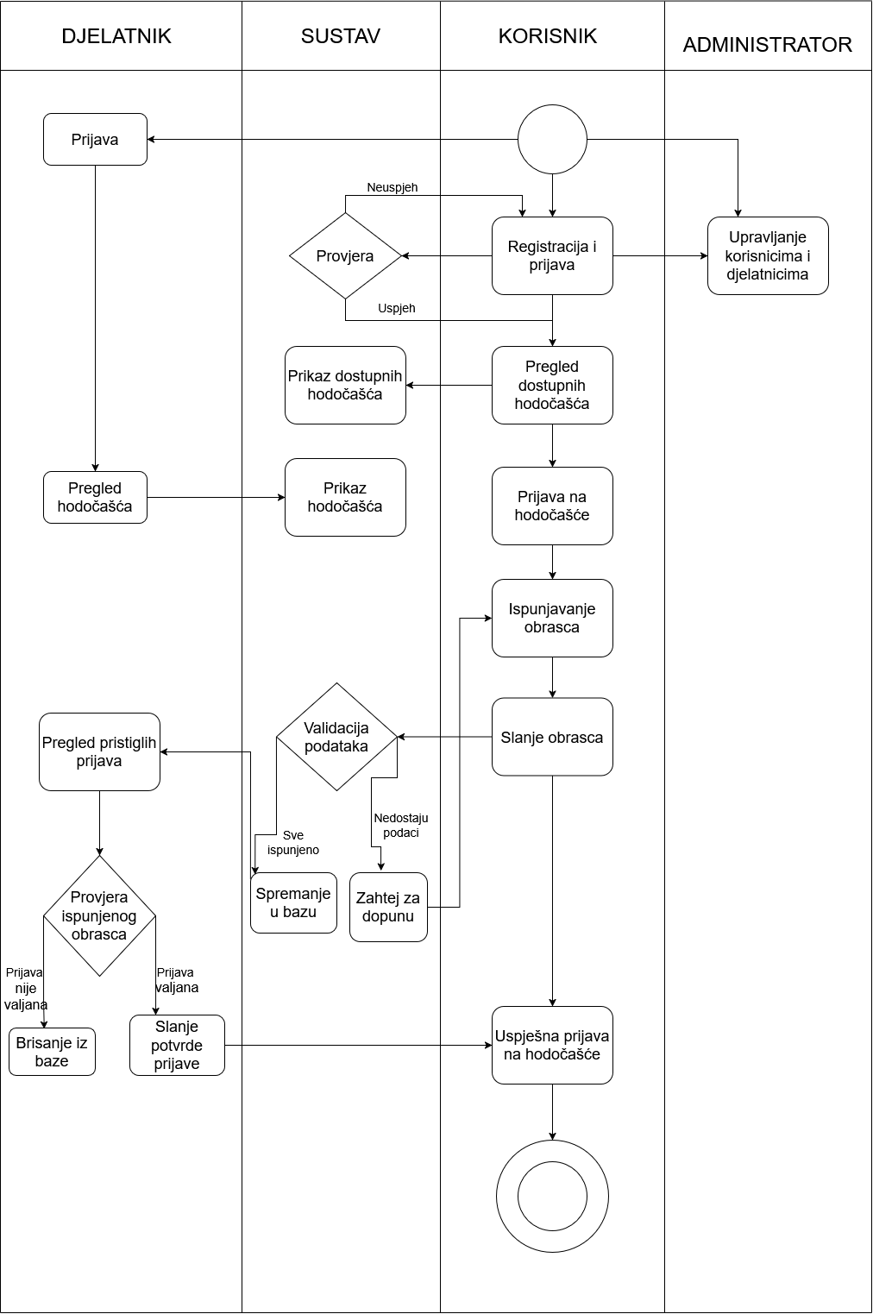

Slika 6.3: Dijagram aktivnosti

6.2.2. Slučajevi korištenja
Naziv slučaja korištenja: Registracija i prijava korisnika | ID: 1
Sudionici:

Korisnik, Sustav
Koraci:
- Korisnik otvara početnu stranicu informacijskog sustava.
- Korisnik odabire prijavu ili registraciju.
- Sustav prikazuje obrazac za unos podataka.
- Korisnik unosi potrebne podatke, primjerice ime, prezime, e-mail i lozinku.
- Sustav provjerava jesu li podaci potpuni i ispravni.
- Nakon uspješne provjere korisniku se omogućuje pristup sustavu.

Naziv slučaja korištenja: Pregled obavijesti i župnih aktivnosti | ID: 2
Sudionici:

Korisnik, Sustav
Koraci:
- Korisnik otvara dio sustava za obavijesti i aktivnosti.
- Sustav dohvaća aktualne objave iz baze podataka.
- Sustav prikazuje popis dostupnih obavijesti i aktivnosti
- Korisnik odabire pojedinu stavku za detaljan pregled.
- Sustav prikazuje naslov, datum, opis i ostale dostupne informacije.

Naziv slučaja korištenja: Pregled dostupnih hodočašća | ID: 3
Sudionici:

Korisnik, Sustav
Koraci:
- Korisnik odabire opciju za pregled hodočašća.
- Sustav dohvaća popis aktivnih hodočašća.
- Sustav prikazuje osnovne podatke, kao što su naziv, datum polaska i odredište.
- Korisnik odabire hodočašće za prikaz detalja.
- Sustav prikazuje opis, cijenu, broj mjesta i status dostupnosti.

Naziv slučaja korištenja: Prijava korisnika na hodočašće | ID: 4
Sudionici:

Korisnik, Sustav
Koraci:
- Korisnik odabire hodočašće na koje se želi prijaviti.
- Korisnik pokreće opciju za prijavu.
- Sustav prikazuje obrazac za prijavu.
- Korisnik unosi osobne i kontakt podatke te broj putnika.
- Korisnik šalje obrazac putem sustava.
- Sustav provjerava obvezna polja i evidentira prijavu s početnim statusom.

Naziv slučaja korištenja: Provjera i obrada prijava | ID: 5
Sudionici:

Djelatnik, Sustav, Korisnik
Koraci:
- Djelatnik se prijavljuje u administrativni dio sustava.
- Djelatnik otvara popis pristiglih prijava.
- Sustav prikazuje prijave i pripadajuća hodočašća.
- Djelatnik otvara pojedinačnu prijavu i provjerava podataka.
- Ako je prijava potpuna, djelatnik potvrđuje prijavu.
- Sustav ažurira status prijave i sprema promjene u bazu podataka.
- Korisnik dobiva informaciju o statusu prijave.

Naziv slučaja korištenja: Upravljanje obavijestima i hodočašćima | ID: 6
Sudionici:

Djelatnik, Administrator, Sustav
Koraci:
- Djelatnik ili administrator se prijavljuje u sustav.
- Odabire modul za obavijesti, aktivnosti ili hodočašća.
- Sustav prikazuje postojeće zapise i dostupne opcije rada.
- Ovlašteni korisnik unosi novi zapis ili uređuje postojeći.
- Sustav provjerava obvezne podatke i sprema izmjene.
- Objavljeni sadržaj postaje dostupan korisnicima kroz javni dio sustava.

Naziv slučaja korištenja: Upravljanje korisnicima i djelatnicima | ID: 7
Sudionici:

Administrator, Sustav
Koraci:
- Administrator otvara modul za upravljanje korisnicima i djelatnicima.
- Sustav prikazuje popis postojećih korisnika i njihovih uloga.
- Administrator dodaje novog korisnika ili uređuje postojeći zapis.
- Administrator dodjeljuje ili mijenja ulogu i prava pristupa.
- Sustav sprema promjene i ažurira korisnički status.
- Sustav prikazuje potvrdu o uspješno izvršenoj promjeni.

6.2.3. Dijagram slučajeva korištenja
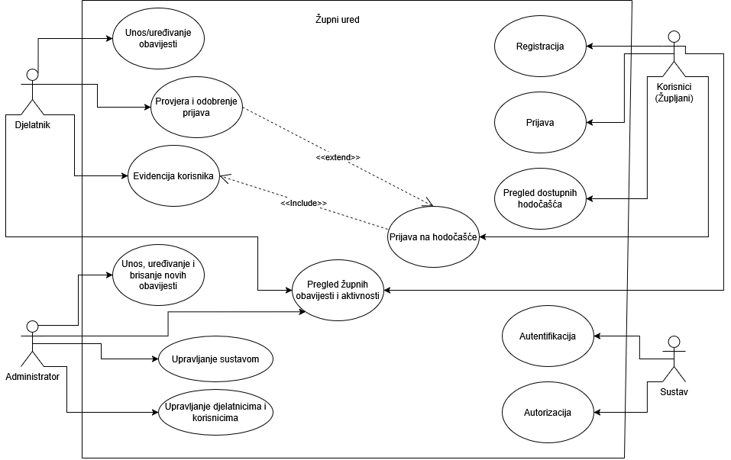

Slika 6.4: Dijagram slučajeva korištenja

6.2.4. CRC kartica visoke razine
Razred | Odgovornost | Suradnici
Korisnik | Registrira se i prijavljuje u sustav.  Pregledava obavijesti, aktivnosti i dostupna hodočašća.  Ispunjava i šalje obrazac za prijavu te po potrebi dopunjuje podatke. | Hodočašće  Prijava hodočašća  Obavijest  Djelatnik
Djelatnik | Unosi i uređuje obavijesti te podatke o hodočašćima.  Pregledava pristigle prijave korisnika.  Provjerava ispravnost obrazaca i odobrava ili odbija prijave.  Ažurira osnovne evidencije i termine aktivnosti. | Korisnik  Prijava hodočašća  Hodočašće  Obavijest  Administrator
Administrator | Upravlja korisnicima, djelatnicima i njihovim pravima pristupa.  Nadzire osnovne postavke sustava.  Po potrebi dodaje, uređuje ili briše zapise s višom razinom ovlasti.  Pokreće sigurnosne kopije i nadzor sustava. | Korisnik  Djelatnik  Hodočašće  Obavijest  Prijava hodočašća
Obavijest | Sadrži naslov, tekst, datum objave i kategoriju.  Omogućuje prikaz informacija župljanima.  Podržava unos, uređivanje, objavu, arhiviranje i pregled sadržaja. | Kategorija  Djelatnik  Administrator  Korisnik
Kategorija | Razvrstava obavijesti prema vrsti sadržaja.  Omogućuje lakše filtriranje i pregledavanje objava.  Pomaže u preglednoj organizaciji javno dostupnih informacija. | Obavijest  Djelatnik  Administrator
Hodočašće | Čuva podatke o nazivu, opisu, datumu, odredištu, cijeni i kapacitetu.  Prikazuje dostupna hodočašća korisnicima i djelatnicima.  Omogućuje povezivanje korisnika s prijavom na određeno hodočašće | Korisnik  Djelatnik  Prijava hodočašća  Administrator
Prijava hodočašća | Povezuje korisnika s odabranim hodočašćem.  Sadrži datum prijave, status, kontakt i broj putnika.  Omogućuje provjeru podataka, pohranu prijave i slanje potvrde  korisniku. | Korisnik  Hodočašće  Djelatnik

6.3. Model arhitekture

6.3.1. Dijagram razreda (klasa)
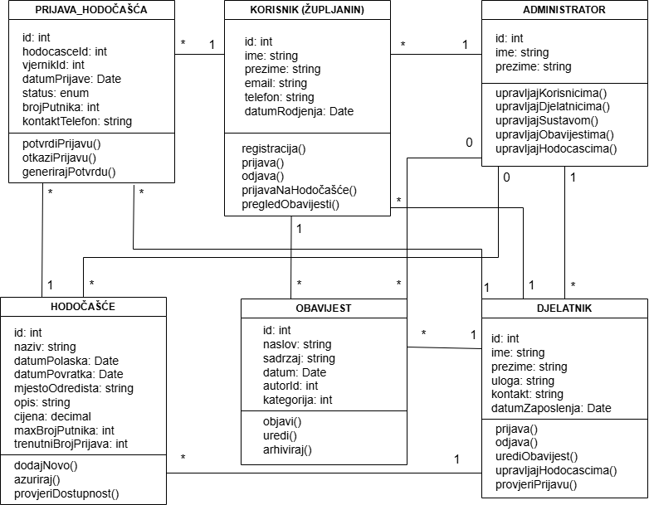

Slika 6.5: Dijagram razreda (klasa)

6.3.2. Dijagram komponenti

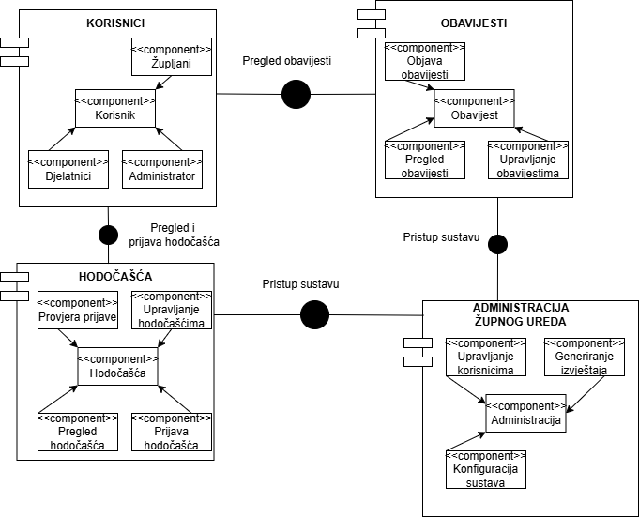

Slika 6.6: Dijagram komponenti

6.3.3. Dijagram ugradnje
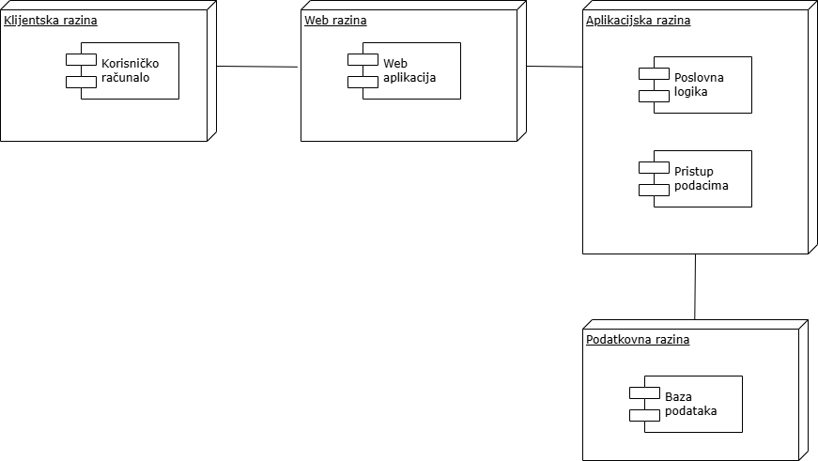
Slika 6.7: Dijagram ugradnje

7. UPRAVLJANJE PROJEKTOM

7.1. Odabir metodologije
Za razvoj informacijskog sustava župnog ureda Gradnići odabrana je Waterfall metodologija (model vodopada). Ovaj pristup je pogodan jer se projekt može organizirati kroz jasne i uzastopne faze: pokretanje projekta, studiju izvedivosti, analizu zahtjeva, modeliranje sustava, izradu dokumentacije i završnu provjeru. Waterfall model odgovara ovom projektu jer su osnovni ciljevi i opseg sustava unaprijed poznati. Sustav treba podržati upravljanje obavijestima, hodočašćima, prijavama korisnika i administracijom župnog ureda, pa se razvoj može planirati postupno i pregledno.
- Sekvencijalna struktura: aktivnosti se izvode logičnim redoslijedom, od početne analize do završne dokumentacije.
- Predvidljivost projekta: trajanje zadataka, prethodnici i odgovorni resursi mogu se jasno prikazati u projektnom planu i gantogramu.
- Dokumentiranost: svaka faza rezultira konkretnim dokumentom ili modelom, što olakšava provjeru i predaju projekta.
- Kontrola kvalitete: nakon svake veće cjeline moguće je provjeriti rezultat i uskladiti ga prije nastavka rada.

7.2. Sastav ekipe i raspodjela resursa
Uloga | Broj članova | Angažman | Odgovornosti
Voditelj projekta | 1 | 20% radnog vremena | Definiranje opsega i ciljeva, izrada plana,  koordinacija aktivnosti, praćenje rokova i  završna provjera dokumentacije.
Analitičar sustava | 1 | 50-60% radnog vremena | Intervjui, analiza zahtjeva, studija izvedivosti,  model procesa, model funkcija, model  događaja i usklađivanje specifikacije.
Dizajner baze podataka | 1 | 20-30% radnog vremena | Konceptualni i logički model podataka,  definiranje entiteta, atributa, veza i ključeva
Programer | 1 | 20% radnog vremena | Dizajn modela podataka, dijagrama aktivnosti, CRC kartica i dijagrama razreda.

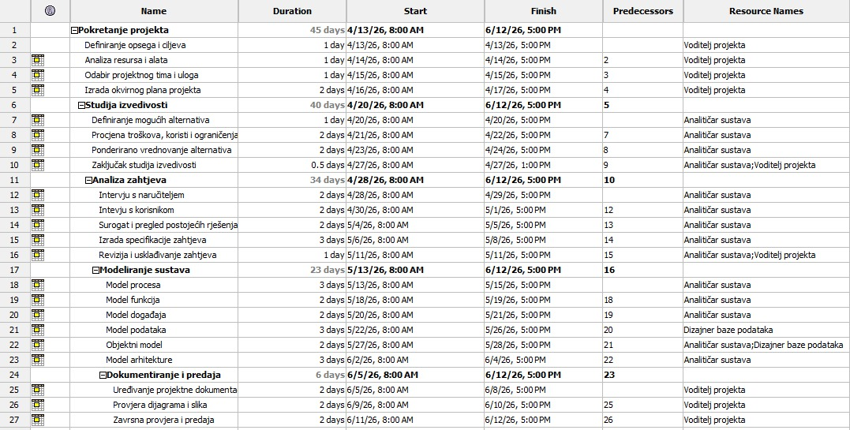

Slika 7.1: Revidirani plan

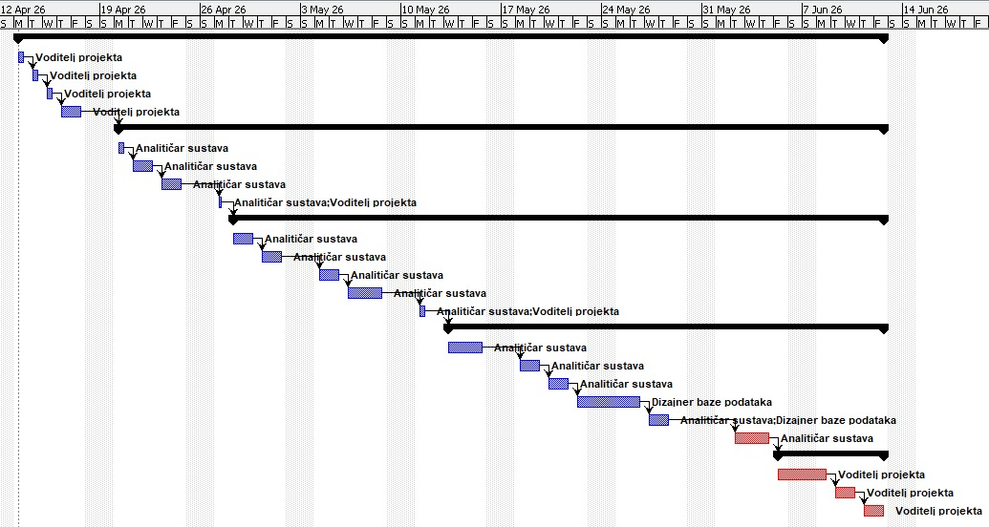
Slika 7.2: Gantogram

8. SLIKE I DODACI

8.1. Popis slika
Slika 2.1: Početni plan .............................................................................................................7
Slika 2.2: Gantogram ...............................................................................................................7
Slika 4.1: Prikaz kalendara događaja na stranici ChurchTrac..................................................16
Slika 4.2: Primjer prikaza upravljanja prijavama nadogađaje..................................................17
Slika 4.3: Primjer prikaza organizacije događaja na stranici Breeze ChMS............................17
Slika 5.1: Model funkcija ........................................................................................................22
Slika 5.2: Dijagram konteksta razine 0 ...................................................................................23
Slika 5.3: Dijagram konteksta razine 1 ...................................................................................24
Slika 5.4: Dijagram konteksta razine 2 ...................................................................................25
Slika 5.5: Matrica entiteti – događaji ......................................................................................26
Slika 6.1: Konceptualni model ................................................................................................27
Slika 6.2: Logički model .........................................................................................................28
Slika 6.3: Dijagram aktivnosti .................................................................................................29
Slika 6.4: Dijagram slučajeva korištenja .................................................................................32
Slika 6.5: Dijagram razreda (klasa) .........................................................................................35
Slika 6.6: Dijagram komponenti ..............................................................................................36
Slika 6.7: Dijagram ugradnje ...................................................................................................37
Slika 7.1: Revidirani plan ........................................................................................................40
Slika 7.2: Gantogram ...............................................................................................................40

